
Об утверждении регламентов государственных услуг, оказываемых государственным учреждением "Отдел занятости и социальных программ Качирского района"
Утративший силу
Постановление акимата Качирского района Павлодарской области от 07 ноября 2012 года N 417/16. Зарегистрировано Департаментом юстиции Павлодарской области 05 декабря 2012 года N 3267. Утратило силу постановлением акимата Качирского района Павлодарской области от 19 июня 2013 года N 182/6
Примечание РЦПИ:
В тексте сохранена авторская орфография и пунктуация.
Сноска. Утратило силу постановлением акимата Качирского района Павлодарской области от 19.06.2013 N 182/6.
В соответствии с пунктом 4 статьи 9-1 Закона Республики Казахстан от 27 ноября 2000 года "Об административных процедурах", постановлением Правительства Республики Казахстан от 20 июля 2010 года N 745 "Об утверждении реестра государственных услуг, оказываемых физическим и юридическим лицам", в целях качественного оказания государственных услуг, акимат Качирского района ПОСТАНОВЛЯЕТ:
1. Утвердить прилагаемые:
1) регламент государственной услуги "Регистрация и учет граждан, пострадавших вследствие ядерных испытаний на Семипалатинском испытательном ядерном полигоне";
2) регламент государственной услуги "Оформление документов на инвалидов для предоставления им протезно-ортопедической помощи";
3) регламент государственной услуги "Оформление документов на социальное обслуживание в государственных и негосударственных медико-социальных учреждениях (организациях), предоставляющих услуги за счет государственных бюджетных средств";
4) регламент государственной услуги "Оформление документов на социальное обслуживание на дому для одиноких, одиноко проживающих престарелых, инвалидов и детей-инвалидов, нуждающихся в постороннем уходе и помощи".
2.1Контроль за исполнением настоящего постановления возложить на заместителя акима района Белялеву Г.Е.
3. Настоящее постановление вводится в действие по истечении десяти календарных дней после дня его первого официального опубликования.
Аким района Н. Күлжан
Утверждено
постановлением акимата
Качирского района
от 7 ноября 2012 года N 417/16
Регламент государственной услуги "Регистрация и учет
граждан, пострадавших вследствие ядерных испытаний
на Семипалатинском испытательном ядерном полигоне"
1. Общие положения
1. Настоящий регламент государственной услуги: "Регистрация и учет граждан, пострадавших вследствие ядерных испытаний на Семипалатинском испытательном ядерном полигоне" (далее - Регламент) разработан в соответствии с постановлением Правительства Республики Казахстан от 7 апреля 2011 года N 394 "Об утверждении стандартов государственных услуг в сфере социальной защиты, оказываемых местными исполнительными органами" (далее - Стандарт).
2. Государственная услуга предоставляется государственным учреждением "Отдел занятости и социальных программ Качирского района" (далее - рабочий орган специальной комиссии).
Также государственная услуга предоставляется через центр обслуживания населения на альтернативной основе (далее – центр), по адресу село Теренколь, улица Тургенева, 85а.
3. Форма оказываемой государственной услуги: не автоматизированная.
4. Результатом завершения оказываемой государственной услуги является уведомление о принятии решения о регистрации и учете граждан Республики Казахстан, пострадавших вследствие ядерных испытаний на Семипалатинском испытательном ядерном полигоне, либо мотивированный ответ об отказе в предоставлении государственной услуги на бумажном носителе.
5. Информация о порядке оказания государственной услуги содержится на информационных стендах, расположенных в помещении рабочего органа специальной комиссии, центра.
6. Информация о государственной услуге размещается на официальном сайте акимата Качирского района www.terenkol.pavlodar.gov.kz.
2. Требования к порядку оказания государственной услуги
7. Государственная услуга оказывается в здании рабочего органа специальной комиссии по адресу село Теренколь, улица Тургенева, 85а, пять дней в неделю, кроме выходных и праздничных дней, с 9-00 часов до 18-30 часов, с перерывом на обед с 13-00 до 14-30 часов.
8. Срок оказания государственной услуги:
1) срок оказания государственной услуги с момента сдачи потребителем необходимых документов:
в рабочий орган специальной комиссии – не более двадцати календарных дней;
в центр – не более двадцати календарных дней (день приема и выдачи документа (результата) государственной услуги не входит в срок оказания государственной услуги;
2) максимально допустимое время ожидания до получения государственной услуги, оказываемой на месте в день обращения потребителя (не получения талона) не более 30 минут;
3) максимально допустимое время обслуживания получателя государственной услуги, оказываемой на месте в день обращения потребителя - не более 15 минут в рабочем органе специальной комиссии, 30 минут в центре.
Прием документов осуществляется в порядке очереди, без предварительной записи и ускоренного обслуживания.
9. Государственная услуга оказывается бесплатно.
10. В предоставлении государственной услуги отказывается в случаях, предусмотренных в пункте 16 Стандарта.
3. Описание порядка действий (взаимодействия)
в процессе оказания государственной услуги
11. Государственная услуга предоставляется путем личного посещения потребителя, либо уполномоченного представителя, действующего на основании доверенности.
12. Для получения государственной услуги потребитель представляет необходимые документы, определенные в пункте 11 Стандарта.
13. После сдачи всех необходимых документов потребителю выдается:
1) в рабочем органе специальной комиссии - талон с указанием даты регистрации и получения потребителем государственной услуги, фамилии и инициалов ответственного лица, принявшего документы;
2) в центре – расписка о приеме соответствующих документов с указанием реквизитов, указанных в пункте 14 Стандарта.
14. В процессе оказания государственной услуги участвуют следующие структурно-функциональные единицы:
1) начальник рабочего органа специальной комиссии;
2) специалист рабочего органа специальной комиссии.
15. Текстовое табличное описание последовательности и взаимодействие административных действий (процедур) структурно-функциональной единицы с указанием срока выполнения каждого административного действия (процедуры), приведено в приложении 1 к настоящему регламенту.
16. Схема, отражающая взаимосвязь между логической последовательностью административных действий в процессе оказания государственной услуги и структурно-функциональной единицы представлена в приложении 2 к настоящему регламенту.
4. Ответственность должностных лиц,
оказывающих государственные услуги
17. Должностные лица уполномоченного органа несут ответственность за принимаемые ими решения и действия (бездействия) в ходе оказания государственной услуги в порядке предусмотренном законами Республики Казахстан.
Приложение 1
к регламенту государственной услуги
"Регистрация и учет граждан,
пострадавших вследствие ядерных
испытаний на Семипалатинском
испытательном ядерном полигоне"
Описание последовательности и взаимодействие
административных действий структурно-функциональной
единицы при обращении в рабочий орган специальной комиссии
 | Действия основного процесса (хода, потока работ)
1 | N действия (хода, потока работ) | 1 | 2 | 3 | 4
2 | Наименование структурно-функциональной единицы | главный специалист уполномоченного органа | Начальник уполномоченного органа | Специалист рабочего органа специальной комиссии | Начальник рабочего органа специальной комиссии
3 | Наименование действия (процесса, процедуры, операции) и их описание | Прием и регистрация представленных потребителем документов | Рассмотрение документов | Подготовка проекта уведомления либо мотивированного ответа об отказе в предоставлении услуги | Подписание уведомления регистрации и учета граждан, пострадавших в следствии ядерных испытаний на Семипалатинском испытательном ядерном полигоне либо мотивированный ответ об отказе предоставления государственной услуги
4 | Форма завершения (данные, документ, организационно-распорядительное решение) | Талон о приеме документов | Резолюция | Проект уведомления либо мотивированного ответа об отказе в предоставлении услуги | Выдача уведомления либо мотивированного ответа об отказе в предоставлении услуги
5 | Сроки исполнения | Не более 30 минут | 1 календарный день | В течение 17 календарных дней | Не более 15 минут
Приложение 2
к регламенту государственной услуги
"Регистрация и учет граждан,
пострадавших вследствие ядерных
испытаний на Семипалатинском
испытательном ядерном полигоне"
Схема, отражающая взаимосвязь между логической
последовательностью административных действий
при обращении в рабочий орган специальной комиссии
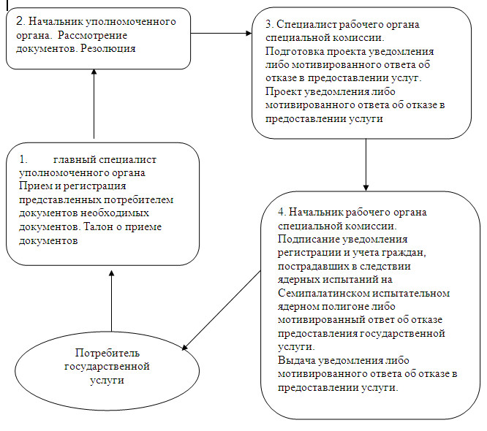
Утверждено
постановлением акимата
Качирского района
от 7 ноября 2012 года N 417/16
Регламент государственной услуги "Оформление документов на
инвалидов для предоставления им протезно-ортопедической помощи"
1. Общие положения
1. Настоящий регламент государственной услуги: "Оформление документов на инвалидов для предоставления им протезно-ортопедической помощи" (далее - Регламент) разработан в соответствии с постановлением Правительства Республики Казахстан от 7 апреля 2011 года N 394 "Об утверждении стандарта государственных услуг в сфере социальной защиты, оказываемых местными исполнительными органами" (далее – Стандарт).
2. Государственная услуга предоставляется государственным учреждением "Отдел занятости и социальных программ Качирского района" (далее - уполномоченный орган).
Также государственная услуга предоставляется через центр обслуживания населения на альтернативной основе (далее – центр), по адресу село Теренколь, улица Тургенева, 85а.
3. Форма оказываемой государственной услуги: не автоматизированная.
4. Результатом оказываемой государственной услуги, которую получит заявитель, является уведомление об оформление документов на инвалидов для предоставления протезно-ортопедической помощи, либо мотивированный ответ об отказе в предоставлении услуги на бумажном носителе.
5. Информация о порядке оказания государственной услуги содержится на информационных стендах, расположенных в помещении уполномоченного органа.
6. Информация о государственной услуге размещается на официальном сайте акимата Качирского района www.terenkol.pavlodar.gov.kz.
2. Требования к порядку оказания государственной услуги
7. Государственная услуга оказывается в здании уполномоченного органа по адресу село Теренколь, улица Тургенева, 85а, пять дней в неделю, кроме выходных и праздничных дней, с 9-00 часов до 18-30 часов, с перерывом на обед с 13-00 до 14-30 часов.
8. Сроки оказания государственной услуги:
1) сроки оказания государственной услуги с момента сдачи потребителем необходимых документов:
в уполномоченном органе - в течение десяти рабочих дней;
в центр – в течение десяти рабочих дней (дата приема и выдачи документа (результата) государственной услуги не входит в срок оказания государственной услуги;
2) максимально допустимое время ожидания до получения государственной услуги, оказываемой на месте в день обращения потребителя (до получения талона), не более 30 минут;
3) максимально допустимое время обслуживания потребителя государственной услуги, оказываемой на месте в день обращения потребителя, не более 15 минут в уполномоченном органе, 30 минут в центре.
Прием документов осуществляется в порядке очереди, без предварительной записи и ускоренного обслуживания.
9. Государственная услуга предоставляется бесплатно.
10. В предоставлении государственной услуги отказывается в случаях, предусмотренных в пункте 16 Стандарта.
3. Описание порядка действий (взаимодействия)
в процессе оказания государственной услуги
11. Государственная услуга предоставляется путем личного посещения потребителя, либо уполномоченного представителя, действующего на основании доверенности.
12. Для получения государственной услуги потребитель представляет необходимые документы, определенные в пункте 11 Стандарта.
13. После сдачи всех необходимых документов потребителю выдается:
1) в уполномоченном органе - талон с указанием даты регистрации и получения потребителем государственной услуги, фамилии и инициалов лица, принявшего документы;
2) в центре – расписка о приеме соответствующих документов с указанием реквизитов, указанных в пункте 14 Стандарта.
14. В процессе оказания государственной услуги участвуют следующие структурно-функциональные единицы:
1) главный специалист уполномоченного органа;
2) начальник уполномоченного органа.
15. Текстовое табличное описание последовательности и взаимодействие административных действий (процедур) структурно-функциональной единицы с указанием срока выполнения каждого административного действия (процедуры), приведено в приложении 1 к настоящему регламенту.
16. Схема, отражающая взаимосвязь между логической последовательностью административных действий в процессе оказания государственной услуги и структурно-функциональной единицы представлена в приложении 2 к настоящему регламенту.
4. Ответственность должностных лиц,
оказывающих государственные услуги
17. Должностные лица уполномоченного органа несут ответственность за принимаемые ими решения и действия (бездействия) в ходе оказания государственной услуги в порядке предусмотренном законами Республики Казахстан.
Приложение 1
к регламенту государственной услуги
"Оформление документов на инвалидов
для предоставления им
протезно-ортопедической помощи"
Описание последовательности и взаимодействие
административных действий СФЕ
При обращении в уполномоченный орган
 | Действия основного процесса (хода, потока работ)
1 | N действия (хода, потока работ) | 1 | 2 | 3 | 4 | 5
2 | Наименование СФЕ | Главный специалист уполномоченного органа | Начальник уполномоченного органа | Главный специалист уполномоченного органа | Начальник уполномоченного органа | Главный специалист уполномоченного органа
3 | Наименование действия (процесса, процедуры, операции) и их описание | Прием и регистрация представленных потребителем документов | Рассмотрение документов | Подготовка проекта уведомления или мотивированного ответа об отказе в предоставлении услуги | Рассмотрение проекта уведомления либо мотивированного ответа об отказе в предоставлении услуги | Регистрация в журнале
4 | Форма завершения (данные, документ, организационно-распорядительное решение) | талон о приеме документов | резолюция | Проект уведомления или мотивированного ответа об отказе в предоставлении услуги | Подписание уведомления либо мотивированного ответа об отказе в предоставлении услуги | Выдача уведомления, либо мотивированного ответа об отказе в предоставлении государственной услуги
5 | Сроки исполнения | Не более 30 минут | В течение 2 рабочих дней | В течение 4 рабочих дней | В течение 2 рабочих дней | Не более 30 минут
Приложение 2
к регламенту государственной услуги
"Оформление документов на инвалидов
для предоставления им
протезно-ортопедической помощи"
Схема, отражающая взаимосвязь между логической
последовательностью административных действий
При обращении потребителем в уполномоченный орган
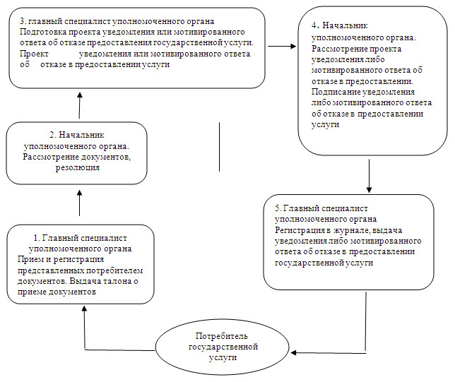
Утверждено
постановлением акимата
Качирского района
от 7 ноября 2012 года N 417/16
Регламент государственной услуги "Оформление документов
на социальное обслуживание в государственных и
негосударственных медико-социальных учреждениях
(организациях), предоставляющих услуги за счет
государственных бюджетных средств"
1. Общие положения
1. Настоящий регламент государственной услуги: "Оформление документов на социальное обслуживание в государственных и негосударственных медико-социальных учреждениях (организациях), предоставляющих услуги за счет государственных бюджетных средств" (далее - Регламент) разработан в соответствии с постановлением Правительства Республики Казахстан от 7 апреля 2011 года N 394 "Об утверждении стандарта государственных услуг в сфере социальной защиты, оказываемых местными исполнительными органами" (далее – Стандарт).
2. Государственная услуга предоставляется государственным учреждением "Отдел занятости и социальных программ Качирского района" (далее - уполномоченный орган).
Также государственная услуга предоставляется через центр обслуживания населения на альтернативной основе (далее – центр), по адресу село Теренколь, улица Тургенева, 85а.
3. Форма оказываемой государственной услуги: не автоматизированная.
4. Результатом оказываемой государственной услуги, которую получит заявитель, является уведомление об оформлении документов на социальное обслуживание в государственных и негосударственных медико-социальных учреждениях (организациях), предоставляющих услуги за счет государственных бюджетных средств, либо мотивированный ответ об отказе в предоставлении государственной услуги на бумажном носителе.
5. Информация о порядке оказания государственной услуги содержится на информационных стендах, расположенных в помещении уполномоченного органа.
6. Информация о государственной услуге размещается на официальном сайте акимата Качирского района www.terenkol.pavlodar.gov.kz.
2. Требования к порядку оказания государственной услуги
7. Государственная услуга оказывается в здании уполномоченного органа по адресу село Теренколь, улица Тургенева, 85а, пять дней в неделю, кроме выходных и праздничных дней, с 9-00 часов до 18-30 часов, с перерывом на обед с 13-00 до 14-30 часов.
8. Сроки оказания государственной услуги:
1) срок оказания государственной услуги с момента сдачи потребителем необходимых документов:
в уполномоченный орган - в течение семнадцати рабочих дней;
в центр – в течение семнадцати рабочих дней (дата приема и выдачи документа (результата) государственной услуги не входит в срок оказания государственной услуги;
2) максимально допустимое время ожидания до получения государственной услуги, оказываемой на месте в день обращения потребителя (до получения талона), не может превышать 30 минут;
3) максимально допустимое время обслуживания потребителя государственной услуги, оказываемой на месте в день обращения потребителя не может превышать 15 минут в уполномоченном органе, 30 минут в центре.
Прием документов осуществляется в порядке очереди, без предварительной записи и ускоренного обслуживания.
9. Государственная услуга оказывается бесплатно.
10. В предоставлении государственной услуги отказывается в случаях, предусмотренных в пункте 16 Стандарта.
3. Описание порядка действий (взаимодействия)
в процессе оказания государственной услуги
11. Государственная услуга предоставляется путем личного посещения потребителя, либо уполномоченного представителя, действующего на основании доверенности.
12. Для получения государственной услуги потребитель представляет необходимые документы, определенные в пункте 11 Стандарта.
13. После сдачи всех необходимых документов потребителю выдается:
1) в уполномоченном органе - талон с указанием даты регистрации и получения потребителем государственной услуги, фамилии и инициалов лица, принявшего документы;
2) в центре – расписка о приеме соответствующих документов с указанием реквизитов, указанных в пункте 14 Стандарта.
14. В процессе оказания государственной услуги участвуют следующие структурно-функциональные единицы:
1) главный специалист уполномоченного органа;
2) начальник уполномоченного органа.
15. Текстовое табличное описание последовательности и взаимодействие административных действий (процедур) структурно-функциональной единицы с указанием срока выполнения каждого административного действия (процедуры), приведено в приложении 1 к настоящему регламенту.
16. Схема, отражающая взаимосвязь между логической последовательностью административных действий в процессе оказания государственной услуги и структурно-функциональной единицы представлена в приложении 2 к настоящему регламенту.
4. Ответственность должностных лиц,
оказывающих государственные услуги
17. Должностные лица уполномоченного органа несут ответственность за принимаемые ими решения и действия (бездействия) в ходе оказания государственной услуги в порядке предусмотренном законами Республики Казахстан.
Приложение 1
к регламенту государственной услуги
"Оформление документов на социальное
обслуживание в государственных и
негосударственных медико-социальных
учреждениях (организациях),
предоставляющих услуги за счет
государственных бюджетных средств"
Описание последовательности и взаимодействие административных
действий структурно-функциональной единицы
При обращении в уполномоченный орган
 | Действия основного процесса (хода, потока работ)
1 | N действия (хода, потока работ) | 1 | 2 | 3 | 4 | 5
2 | Наименование структурно-функциональной единицы | Главный специалист уполномоченного органа | Начальник уполномоченного органа | Главный специалист уполномоченного органа | Начальник уполномоченного органа | Главный специалист уполномоченного органа
3 | Наименование действия (процесса, процедуры, операции) и их описание | Прием и регистрация представленных потребителем документов | Рассмотрение документов | Подготовка проекта уведомления или мотивированного ответа об отказе в предоставлении услуги | Рассмотрение проекта уведомления либо мотивированного ответа об отказе в предоставлении услуги | Регистрация в журнале
4 | Форма завершения (данные, документ, организационно-распорядительное решение) | талон о приеме документов | резолюция | Проект уведомления или мотивированного ответа об отказе в предоставлении услуги | Подписание уведомления либо мотивированного ответа об отказе в предоставлении услуги | Выдача уведомления, либо мотивированного ответа об отказе в предоставлении государственной услуги
5 | Сроки исполнения | Не более 30 минут | 1 рабочий день | В течение 7 рабочих дней | В течение 7 рабочих дней | Не более 30 минут
Приложение 2
к регламенту государственной услуги
"Оформление документов на социальное
обслуживание в государственных и
негосударственных медико-социальных
учреждениях (организациях),
предоставляющих услуги за счет
государственных бюджетных средств"
Схема, отражающая взаимосвязь между логической
последовательностью административных действий
При обращении потребителем в уполномоченный орган
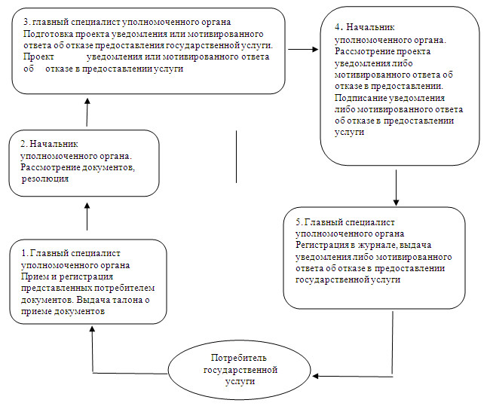
Утверждено
постановлением акимата
Качирского района
от 7 ноября 2012 года N 417/16
Регламент государственной услуги "Оформление документов
на социальное обслуживание на дому для одиноких,
одиноко проживающих престарелых, инвалидов и
детей-инвалидов, нуждающихся в постороннем уходе и помощи"
1. Общие положения
1. Настоящий регламент государственной услуги: "Оформление документов на социальное обслуживание на дому для одиноких, одиноко проживающих престарелых, инвалидов и детей-инвалидов, нуждающихся в постороннем уходе и помощи" (далее - Регламент) разработан в соответствии с постановлением Правительства Республики Казахстан от 7 апреля 2011 года N 394 "Об утверждении стандарта государственных услуг в сфере социальной защиты, оказываемых местными исполнительными органами" (далее – Стандарт).
2. Государственная услуга предоставляется государственным учреждением "Отдел занятости и социальных программ Качирского района" (далее - уполномоченный орган).
Также государственная услуга предоставляется через центр обслуживания населения на альтернативной основе (далее – центр), по адресу село Теренколь, улица Тургенева, 85а.
3. Форма оказываемой государственной услуги: не автоматизированная.
4. Результатом оказываемой государственной услуги, которую получит потребитель, является уведомление об оформлении документов на оказание социального обслуживания на дому, либо мотивированный ответ об отказе в предоставлении государственной услуги на бумажном носителе.
5. Информация о порядке оказания государственной услуги содержится на информационных стендах, расположенных в помещении уполномоченного органа.
6. Информация о государственной услуге размещается на официальном сайте акимата Качирского района www.terenkol.pavlodar.gov.kz.
2. Требования к порядку оказания государственной услуги
7. Государственная услуга оказывается в здании уполномоченного органа по адресу село Теренколь, улица Тургенева, 85а, пять дней в неделю, кроме выходных и праздничных дней, с 9-00 часов до 18-30 часов, с перерывом на обед с 13-00 до 14-30 часов.
8. Сроки оказания государственной услуги:
1) срок оказания государственной услуги с момента сдачи потребителем необходимых документов:
в уполномоченный орган - в течение четырнадцати рабочих дней;
в центр – в течение четырнадцати рабочих дней (дата приема и выдачи документа (результата) государственной услуги не входит в срок оказания государственной услуги;
2) максимально допустимое время ожидания до получения государственной услуги, оказываемой на месте в день обращения потребителя (до получения талона), не может превышать 30 минут;
3) максимально допустимое время обслуживания потребителя государственной услуги, оказываемой на месте в день обращения потребителя, не может превышать 15 минут в уполномоченном органе, 30 минут в центре.
Прием документов осуществляется в порядке очереди, без предварительной записи и ускоренного обслуживания.
9. Государственная услуга оказывается бесплатно.
10. В предоставлении государственной услуги отказывается в случаях, предусмотренных в пункте 16 Стандарта.
3. Описание порядка действий (взаимодействия)
в процессе оказания государственной услуги
11. Государственная услуга предоставляется путем личного посещения потребителя, либо уполномоченного представителя, действующего на основании доверенности.
12. Для получения государственной услуги потребитель представляет необходимые документы, определенные в пункте 11 Стандарта.
13. После сдачи всех необходимых документов потребителю выдается:
1) в уполномоченном органе - талон с указанием даты регистрации и получения заявителем государственной услуги, фамилии и инициалов лица, принявшего документы;
2) в центре – расписка о приеме соответствующих документов с указанием реквизитов, указанных в пункте 14 Стандарта.
14. В процессе оказания государственной услуги участвуют следующие структурно-функциональные единицы:
1) главный специалист уполномоченного органа;
2) начальник уполномоченного органа.
15. Текстовое табличное описание последовательности и взаимодействие административных действий (процедур) структурно-функциональной единицы с указанием срока выполнения каждого административного действия (процедуры), приведено в приложении 1 к настоящему регламенту.
16. Схема, отражающая взаимосвязь между логической последовательностью административных действий в процессе оказания государственной услуги и структурно-функциональной единицы представлена в приложении 2 к настоящему регламенту.
4. Ответственность должностных лиц,
оказывающих государственные услуги
17. Должностные лица уполномоченного органа несут ответственность за принимаемые ими решения и действия (бездействия) в ходе оказания государственной услуги в порядке предусмотренном законами Республики Казахстан.
Приложение 1
к регламенту государственной услуги
"Оформление документов на социальное
обслуживание на дому для одиноких,
одиноко проживающих престарелых,
инвалидов и детей-инвалидов, нуждающихся
в постороннем уходе и помощи"
Описание последовательности и взаимодействие
административных действий структурно-функциональной единицы
При обращении в уполномоченный орган
 | Действия основного процесса (хода, потока работ)
1 | N действия (хода, потока работ) | 1 | 2 | 3 | 4 | 5
2 | Наименование структурно-функциональной единицы | Главный специалист уполномоченного органа | Начальник уполномоченного органа | Главный специалист уполномоченного органа | Начальник уполномоченного органа | Главный специалист уполномоченного органа
3 | Наименование действия (процесса, процедуры, операции) и их описание | Прием и регистрация представленных потребителем документов | Рассмотрение документов | Подготовка проекта уведомления или мотивированного ответа об отказе в предоставлении услуги | Рассмотрение проекта уведомления либо мотивированного ответа об отказе в предоставлении услуги | Регистрация в журнале
4 | Форма завершения (данные, документ, организационно-распорядительное решение) | талон о приеме документов | резолюция | Проект уведомления или мотивированного ответа об отказе в предоставлении услуги | Подписание уведомления либо мотивированного ответа об отказе в предоставлении услуги | Выдача уведомления, либо мотивированного ответа об отказе в предоставлении государственной услуги
5 | Сроки исполнения | Не более 30 минут | 1 рабочий день | В течение 10 рабочих дней | 1 рабочий день | Не более 15 минут
Приложение 2
к регламенту государственной услуги
"Оформление документов на социальное
обслуживание на дому для одиноких,
одиноко проживающих престарелых,
инвалидов и детей-инвалидов, нуждающихся
в постороннем уходе и помощи"
Схема, отражающая взаимосвязь между логической
последовательностью административных действий
При обращении потребителем в уполномоченный орган
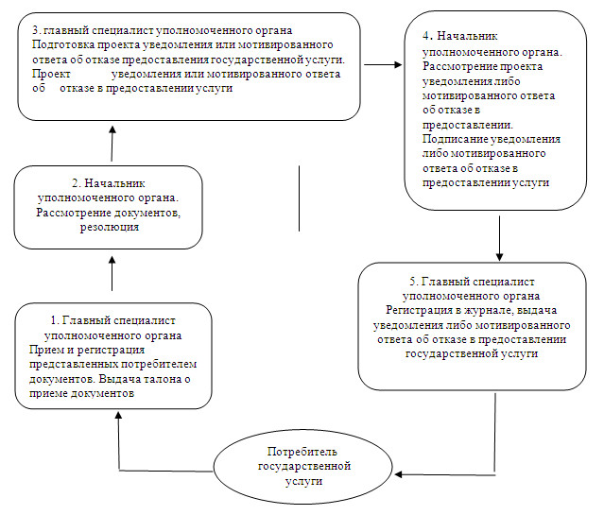

© 2012. РГП на ПХВ «Институт законодательства и правовой информации Республики Казахстан» Министерства юстиции Республики Казахстан

